Приднестровский государственный университет им. Т. Г. Шевченко

Физико-математический факультет

Кафедра прикладной математики и информатики

**Отчет по лабораторной работе № 8**

***«Использование методов»***

Дисциплина «Системы программирования»

**Выполнил(а):**

*студент(ка) 103 гр.*

*__Плотян Анастасия Валерьевна_*

*Ф.И.О.*

**Проверила:**

*ст. преподаватель*

*кафедры ПМиИ*

*Калинкова Е.В.*

___________________

Тирасполь, 2023

**1. Цель работы**

Рассмотреть возможности использования статических методов в C#. Закрепить полученные знания при составлении программ с использованием статических методов.

**2. Задания**

**Задание 1.4**

**Постановка задачи:**

Составить программу для решения задачи: «Положительные числа x, y, z могут быть сторонами треугольника, если большее из них меньше суммы двух других. Определить метод bool f(double x, double y, double z), который возвращает true, если числа x, y, z могут быть сторонами треугольника, иначе возвращает false. Предполагается, что значения параметров больше нуля.»

**Текст программы:**

using System;

using System.Reflection;

class Program

{

static void Main(string[] args)

{

double x, y, z; bool t;

Console.WriteLine("Введите стороны треугольника");

x = Convert.ToDouble(Console.ReadLine());

y = Convert.ToDouble(Console.ReadLine());

z = Convert.ToDouble(Console.ReadLine());

t = f (x, y, z);

Console.WriteLine(t);

static bool f (double x, double y, double z)

{

return (x < (y + z) && y < (x + z) && z < (x + y));

}

}

}

**Результат работы программы:**

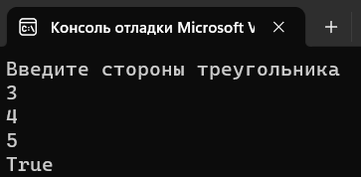 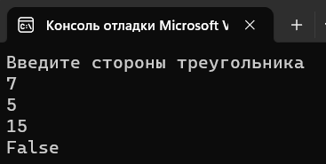

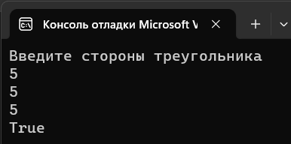

**Задание 2.4**

**Постановка задачи:**

Составить программу для решения задачи: «Даны вещественные числа . Найти площадь пятиугольника (см. рисунок к предыдущей задаче), вершины которого имеют координаты  . (Определить метод для расчета площади треугольника по координатам его вершин.)»

**Текст программы:**

using System;

class Program

{

static void Main(string[] args)

{

double x1, y1, x2, y2, x3, y3, x4, y4, x5, y5, S;

Console.WriteLine("Введите координаты 1 вершины:");

x1 = Convert.ToInt32(Console.ReadLine());

y1 = Convert.ToInt32(Console.ReadLine());

Console.WriteLine("Введите координаты 2 вершины:");

x2 = Convert.ToInt32(Console.ReadLine());

y2 = Convert.ToInt32(Console.ReadLine());

Console.WriteLine("Введите координаты 3 вершины:");

x3 = Convert.ToInt32(Console.ReadLine());

y3 = Convert.ToInt32(Console.ReadLine());

Console.WriteLine("Введите координаты 4 вершины:");

x4 = Convert.ToInt32(Console.ReadLine());

y4 = Convert.ToInt32(Console.ReadLine());

Console.WriteLine("Введите координаты 5 вершины:");

x5 = Convert.ToInt32(Console.ReadLine());

y5 = Convert.ToInt32(Console.ReadLine());

S = Square(x1, y1, x2, y2, x3, y3) + Square(x1, y1, x3, y3, x4, y4) + Square(x1, y1, x4, y4, x5, y5);

Console.WriteLine("Площадь пятиугольника: " + S);

}

static double Square(double x1, double y1, double x2, double y2, double x3, double y3)

{

double a, b, c, p, S;

a = Math.Sqrt(Math.Pow((x2 - x1), 2) + Math.Pow((y2 - y1), 2));

b = Math.Sqrt(Math.Pow((x3 - x1), 2) + Math.Pow((y3 - y1), 2));

c = Math.Sqrt(Math.Pow((x3 - x2), 2) + Math.Pow((y3 - y2), 2));

p = (a + b + c) / 2;

S = Math.Sqrt(p * (p - a) * (p - b) * (p - c));

return S;

}

}

**Результат работы программы:**

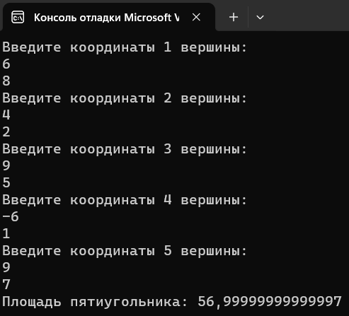 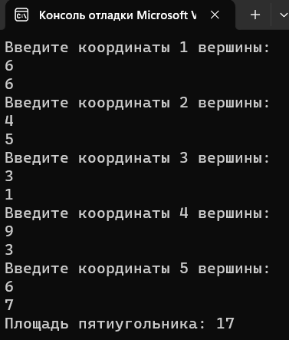

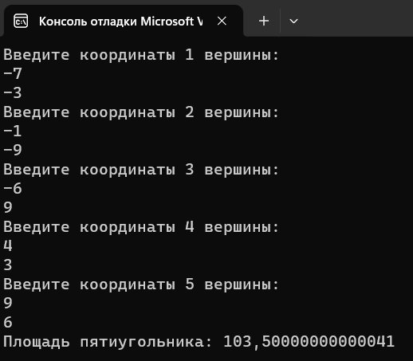

**Задание 3.4**

**Постановка задачи:**

Составить программу для решения задачи: «Даны числители и знаменатели двух дробей. Найти произведение этих дробей. Результат представить в виде несократимой дроби. (Определить метод для расчета наибольшего общего делителя двух натуральных чисел, используя алгоритм Евклида.)»

**Текст программы:**

using System;

class Program

{

static void Main()

{

int a, b, c, d, x, y, n;

Console.WriteLine("Введите числитель и знаменатель первой дроби: ");

a = Convert.ToInt32(Console.ReadLine());

b = Convert.ToInt32(Console.ReadLine());

Console.WriteLine("Введите числитель и знаменатель второй дроби: ");

c = Convert.ToInt32(Console.ReadLine());

d = Convert.ToInt32(Console.ReadLine());

x = a * c;

y = b * d;

n = NOD (x, y);

x /= n;

y /= n;

Console.WriteLine("Сокращенная дробь: {0} / {1}", x, y);

Console.ReadLine();

}

static int NOD (int a, int b)

{

while (a != 0 && b != 0)

{

if (a > b)

{

a = a % b;

}

else

{

b = b % a;

}

}

return a + b;

}

}

**Результат работы программы:**

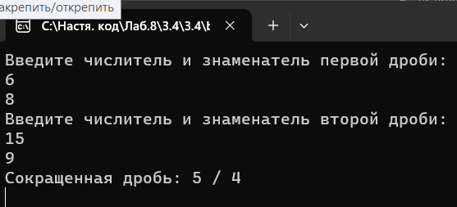

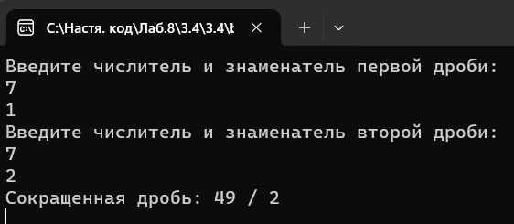

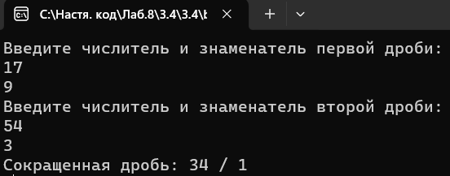

**Задание 4.4**

**Постановка задачи:**

Составить программу для решения задачи: «4.4. Описать метод void RectPS(double x1, double y1, double x2, double y2, out double P, out double S), вычисляющий периметр P и площадь S прямоугольника со сторонами, параллельными осям координат, по координатам (x1, y1), (x2, y2) его противоположных вершин. С помощью этого метода найти периметры и площади трех прямоугольников с данными противоположными вершинами.»

**Текст программы:**

using System;

class Program

{

static void Main(string[] args)

{

double x1, y1, x2, y2, P, S;

Console.WriteLine("Введите координаты (x ; y) для первой точки прямоугольника : ");

x1 = Convert.ToDouble(Console.ReadLine());

y1 = Convert.ToDouble(Console.ReadLine());

Console.WriteLine("Введите координаты (x ; y) для второй точки прямоугольника: ");

x2 = Convert.ToDouble(Console.ReadLine());

y2 = Convert.ToDouble(Console.ReadLine());

RectPS(x1, y1, x2, y2, out P, out S);

Console.WriteLine("Периметр прямоугольника равен: " + P);

Console.WriteLine("Площадь прямоугольника равная: " + S);

Console.ReadLine();

}

static void RectPS(double x1, double y1, double x2, double y2, out double P, out double S)

{

P = 2 * (Math.Abs(x1 - x2) + Math.Abs(y1 - y2));

S = Math.Abs(x1 - x2) * Math.Abs(y1 - y2);

return;

}

}

**Результат работы программы:**

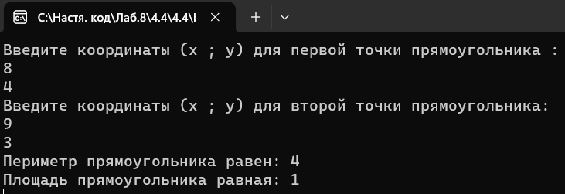

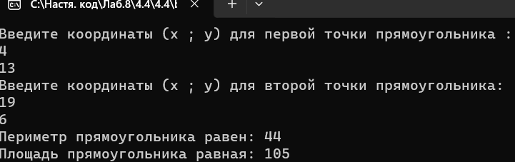

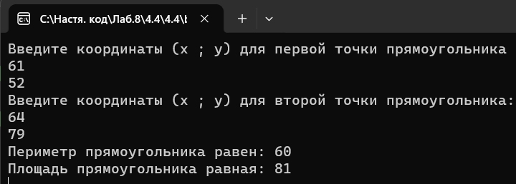

**Задание 5.4**

**Постановка задачи:**

Составить программу для решения задачи: «Заполнить 2 одномерных целочисленных массива разной длины случайными числами из отрезка [a, b] (a, b вводятся с клавиатуры). В каждом из массивов найти среднее арифметическое четных элементов. Сначала на экран вывести массив, для которого это количество окажется наибольшим, затем массив, для которого это количество окажется наименьшим.»

**Текст программы:**

using System;

class Program

{

static void Main()

{

int a, b;

Console.Write("Введите диапазон [a ; b]: \na = ");

a = Convert.ToInt32(Console.ReadLine());

Console.Write("b = ");

b = Convert.ToInt32(Console.ReadLine());

int[] A = Create(a, b);

int[] B = Create(a, b);

if (Sr(A) > Sr(B))

{

Console.WriteLine("\nНаибольший: ");

print(A);

Console.WriteLine("\nНаименьший: ");

print(B);

}

else if (Sr(A) < Sr(B))

{

Console.WriteLine("\nНаибольший: ");

print(B);

Console.WriteLine("\nНаименьший: ");

print(A);

}

else

{

Console.WriteLine("\nСр. ар. знач. чет. чисел у массивов равны");

}

}

static int[] Create(int a, int b)

{

Console.WriteLine("\nВведите количество элементов массива");

int d = Convert.ToInt32(Console.ReadLine());

Random rand = new Random();

int[] arr = new int[d];

Console.WriteLine("Исходный массив:");

for (int i = 0; i < arr.Length; i++)

{

arr[i] = rand.Next(a, b + 1);

Console.Write(" " + arr[i]);

}

return arr;

}

static double Sr(int[] arr)

{

int s = 0, k = 0;

for (int i = 0; i < arr.Length; i++)

{

if (arr[i] % 2 == 0)

{

s += arr[i];

k++;

}

}

if (k == 0)

{

return 0;

}

return s / k;

}

static void print(int[] arr)

{

for (int i = 0; i < arr.Length; i++)

{

Console.Write(" " + arr[i]);

}

}

}

**Результат работы программы:**

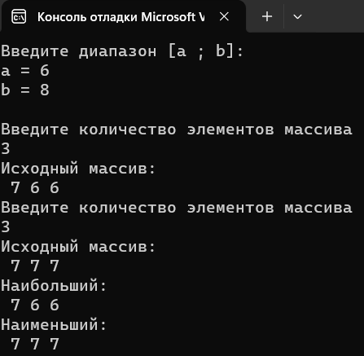 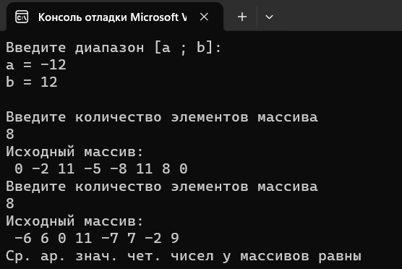

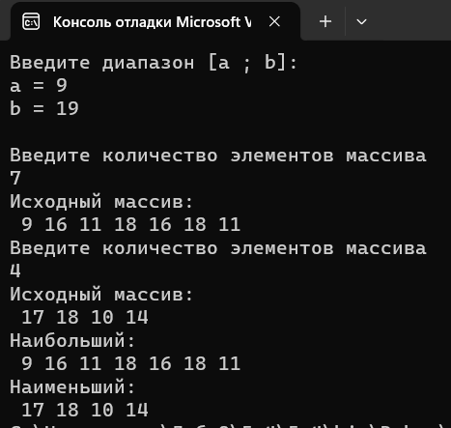

**Задание 6.4**

**Постановка задачи:**

Составить программу для решения задачи: «Заполнить 3 одномерных целочисленных массива разной длины случайными числами из отрезка [a, b] (a, b вводятся с клавиатуры). Определить, в каких массивах количество отрицательных элементов совпадает с количеством положительных элементов.»

**Текст программы:**

using System;

class Program

{

static void Main()

{

int a, b, p1, p2, p3, o1, o2, o3;

Console.Write("Введите диапазон [a ; b]: \na = ");

a = Convert.ToInt32(Console.ReadLine());

Console.Write("b = ");

b = Convert.ToInt32(Console.ReadLine());

int[] A = Create(a, b);

int[] B = Create(a, b);

int[] C = Create(a, b);

p1 = kol_p(A);

o1 = kol_o(A);

p2 = kol_p(B);

o2 = kol_o(B);

p3 = kol_p(C);

o3 = kol_o(C);

if (p1 == o1)

{

Console.WriteLine("\nМассив с одинак. кол-вом отр. и пол. эл.");

print(A);

}

if (p2 == o2)

{

Console.WriteLine("\nМассив с одинак. кол-вом отр. и пол. эл.");

print(B);

}

if (p3 == o3)

{

Console.WriteLine("\nМассив с одинак. кол-вом отр. и пол. эл.");

print(C);

}

if ((p1 != o1) && (p2 != o2) && (p3 != o3))

{

Console.WriteLine("\nНет интересующего массива");

}

}

static int[] Create(int a, int b)

{

Console.WriteLine("\nВведите количество элементов массива");

int d = Convert.ToInt32(Console.ReadLine());

Random rand = new Random();

int[] arr = new int[d];

Console.WriteLine("Исходный массив:");

for (int i = 0; i < arr.Length; i++)

{

arr[i] = rand.Next(a, b + 1);

Console.Write(" " + arr[i]);

}

return arr;

}

static int kol_p (int[] arr)

{

int p = 0;

for (int i = 0; i < arr.Length; i++)

{

if (arr[i] >= 0)

{

p++;

}

}

return p;

}

static int kol_o (int[] arr)

{

int o = 0;

for (int i = 0; i < arr.Length; i++)

{

if (arr[i] < 0)

{

o++;

}

}

return o;

}

static void print (int[] arr)

{

for (int i = 0; i < arr.Length; i++)

{

Console.Write(" " + arr[i]);

}

}

}

**Результат работы программы:**

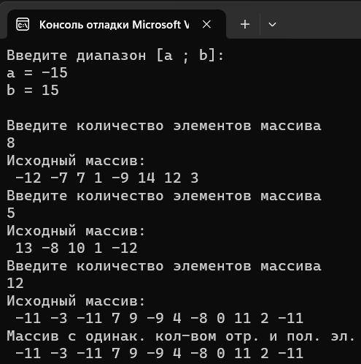 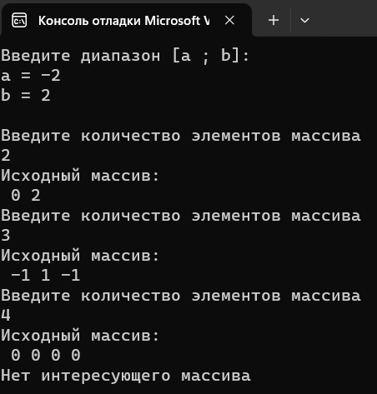

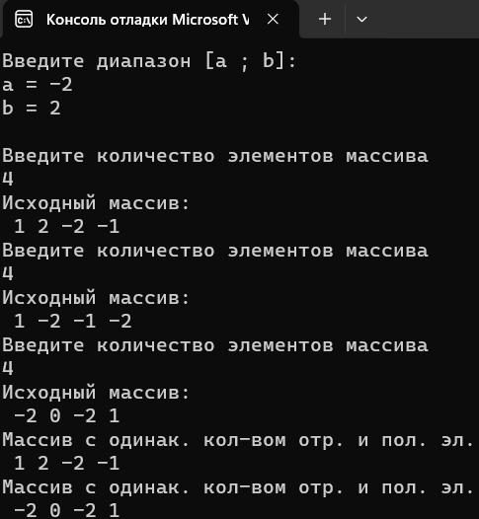

**Задание 7.4**

**Постановка задачи:**

Составить программу для решения задачи: «Вычислить произведение цифр в десятичной записи заданного натурального числа n.»

**Текст программы:**

using System;

class Program

{

static long ProdR(long n)

{

if (n < 10)

return n;

else

return n % 10 * ProdR(n / 10);

}

static void Main(string[] args)

{

Console.Write("Введите натуральное n= ");

int n = Convert.ToInt32(Console.ReadLine());

Console.WriteLine("Произведение цифр числа через рекурсию: " + ProdR(n));

Console.WriteLine("Произведение цифр числа: " + Prod(n));

Console.ReadLine();

}

static long Prod(long n)

{

long prod = 1;

while (n > 0)

{

prod *= n % 10;

n /= 10;

}

return prod;

}

}

**Результат работы программы:**

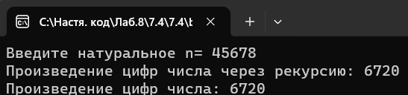

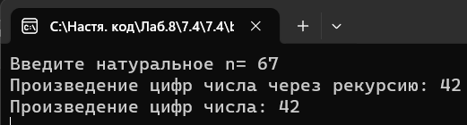

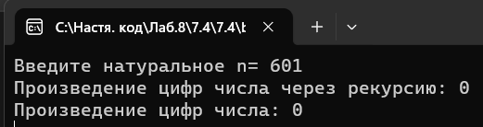

**Задание 4.1-4**

**Постановка задачи:**

Составить программу для решения задачи: «Два простых числа называются «близнецами», если модуль их разности равен 2 (например, 41 и 43 — «близнецы»). Написать программу, находящую все числа-близнецы, не превышающие 200. (Определить функцию для распознавания простых чисел.)

**Текст программы:**

using System;

class Program

{

static bool simple (int n)

{

for (int i = 2; i <= Math.Sqrt(n); i++)

{

if (n % i == 0)

return false;

}

return true;

}

static void twins ( int lim)

{

for (int i = 3; i <= lim - 2; i++)

{

if (simple(i) && simple(i + 2))

{

Console.WriteLine($"{i} и {i + 2}");

}

}

}

static void Main(string[] args)

{

int lim = 200;

Console.WriteLine("Числа-близнецы:");

twins(lim);

}

}

**Результат работы программы:**

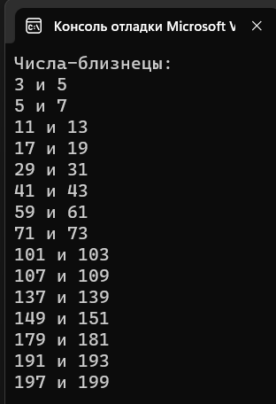

**Вывод:** рассмотрела возможности использования статических методов в C#. Закрепила полученные знания при составлении программ с использованием статических методов.